- I.ОБЩИЕ СВЕДЕНИЯ О ПРОЕКТЕ
1.Наименование организации | МКОУ «СОШ №3 им Р. А. Калмыкова»
2.Приоритетное направление конкурса | «Друзья наши меньшие»
3. Название проекта | «Помогать животным просто»
4.Краткое описание проекта | Центральной проблемой, решению которой посвящён проект «Помогать животным просто», является неимение приютов в г.о. Баксан. Сегодня в связи с распространением в нашем городском округе бездомных собак, считаем особенно необходимым и важным создание приютов. Целью проекта является создание приюта для собак в г.о. Баксан.
II. ОПИСАНИЕ ПРОЕКТА
1.На решение какой конкретной социальной проблемы будет направлен проект и причины этой проблемы | Сегодня в России большое внимание уделяется экологическим проблемам, как со стороны органов власти, так и со стороны общества в целом. Государственная политика страны направлена на борьбу с экологическими проблемами. По данным Фонда «Общественное мнение», 61% россиян полагают, что в настоящее время в мире проблемам экологии уделяется слишком мало внимания. Согласно данным опроса, половина россиян (50%) оценивают текущую экологическую ситуацию как плохую, 39% - как удовлетворительную, 4% - как хорошую, а 8% затруднились ответить. Кроме того, 64% опрошенных считают, что в последние годы экологическая ситуация в мире ухудшается; 22%, респондентов заявили, что ситуация не меняется; 7% - улучшается и еще 7% затруднились ответить. Также опрос показал опрос, 61% опрошенных исключают возможность принять участие в пикетах в защиту окружающей среды, 34% допускают участие в подобных мероприятиях, а 5% затруднились ответить. Стоит отметить, что сегодня по улицам г.о. Баксан бегает более 50 собак.Такое количество животных делает наши улицы небезопасными и некомфортными для людей и одновременно с этим обрекает на смерть тысячи живых и чувствующих существ. Гибнут животные, страдают люди, наблюдающие за их мучениями, но в результате численность бродячих стай только растет.
2.Необходимость принятия новых/дополнительных мер в решении обозначенной проблемы | Данная проблема актуальна. Мы, жители городов, не можем не замечать такую экологическую проблему, говорить, что «нас это не касается»! Безусловно — это экологическая проблема, ведь бездомные собаки и кошки ухудшают санитарно-эпидемиологическую обстановку городов.  Основную опасность представляют инфекционные заболевания, носителями которых являются бездомные животные. Среди собак выявлено 374 болезней, это больше чем у грызунов, обитающих в нашей среде. Большинство из них (90 %) являются общими для человека и животных. Передаются такие заболевания при прямом или косвенном контакте не только владельцам животных, но и окружающим людям. К особо опасным относятся: бешенство, токсоплазмозы, гельминтозы. По данным исследований, проводимых Институтом проблем экологии и эволюции им. А. Н. Северцова, ситуация по бешенству во многих городах России продолжает ухудшаться.
3.Территория реализации проета | г.о. Баксан
4.Конечная цель проекта | Создание приюта для бездомных собак в г.о. Баксан. Уменьшение количества бездомных животных на улицах города и его окрестностях.
5. Задачи проекта | 1.Повышение ответственности владельцев собак по выполнению правил содержания питомцев  2. Улучшение санитарно-эпидемиологического состояния в городе.  3. Привлечение людей к волонтёрству по уходу за животными  4. Помещение бездомных собак в приют. Оказание поступающим больным бродячим животным ветеринарной помощи.  5.Социальный опрос учащихся школы о роли и состоянии бездомных животных и их нравственной позиции к данной проблеме.
6.Стратегия и методы достижения цели и задач проекта | Проведение опроса;  Формирование команды проекта;  Создание наглядных материалов проекта;  Привлечение партнёров к реализации проекта;  Приобретениенежилого помещения, удалённого на 300 м от жилого фонда, имеющего электроснабжение, водоснабжение и отопление;  Поиск и наём прораба;  Поиск и наём финансиста;  Поиск и наём строителей;  Закупка стройматериала;  Руководство и управление строительством;  Закупка необходимых лекарств для приюта;  Реклама.
7.Опыт организации, который будет востребован в реализации проекта | Проект будет реализован МКОУ «СОШ №3 им. Р. А. Калмыкова»; на протяжении года организация занимается волонтёрством. В школе проводят наборы добровольцев в волнтёры-экологи.
8.Срок реализации проекта | Долгосрочный.
9.Целевая аудитория проекта | Дети и подростки  Молодёжь и студенты  Волонтёры-экологи
9.1.Численный состав и характеристика целевых аудиторий | 1.учащиеся общеобразовательных г.о. Баксан( 7- 11 классы);  2.молодёжь и студенты(1-6 курсы);  3. представители экологических организаций

10.2. |  |  | Смета проекта
Запрашиваемые бюджетные средства |  |  |  | Софинансирования( если имеется):  собственные ресурсы заявителя и средства организаций-партнёров |  |  |  |  |  | Общий бюджет проекта
360 000,00 |  |  |  | 0 |  |  |  |  |  | 360 000,00
В том числе
Затраты на строительство приюта
№  п/п | Наименование работ, товаров, услуг |  |  |  | Кол-во |  | Стоимость единицы (руб.) | Всего (руб.) |  |  | Бюджетные средства(руб.) |  | Собственные средства (руб.)
1. | Поиск и покупка нежилого помещения, удалённого на 300 м от жилого фонда (санитарно-гигиеническая норма), имеющего электроснабжение, водоснабжение и отопление |  |  |  | 1 |  | 300 000,00 | 300 000,00 |  |  | 300 000,00 |  | 0
2. | Покупка рекламы в социальной сети «Instagram» |  |  |  | 10 |  | 1 500,00 | 15 000,00 |  |  | 15 000,00 |  | 0
3. | Разработка и цветная печать листовок формата А5 |  |  |  | 1000 |  | 15,00 | 15 000,00 |  |  | 15 000,00 |  | 0
4. | Организация кофе-брейка для участников итоговой площадки (70) |  |  |  | 1 |  | 15 000,00 | 15 000,00 |  |  | 15 000,00 |  | 0
5. | Покупка канцелярских принадлежность |  |  |  | 210 |  | 5 000,00 | 5 000,00 |  |  | 5 000,00 |  | 0
6. | Лекарственные препараты для приюта |  |  |  | 23 |  | 300,00 | 6 900,00 |  |  | 6 900,00 |  | 0
ИТОГО: |  |  |  |  |  |  |  | 356 900,00 |  |  | 356 900,00 |  | 0
11 |  | Календарный план проекта
№  п/п |  | Наименование и содержание мероприятия (этапы реализации) |  |  |  | Целевая аудитория, количество участников (чел.) |  |  | Дата проведения мероприятий |  |  | Значение мероприятий для целевой аудитории и в достижении цели и задач проекта
1. |  | Формирование команды проекта |  |  |  | Сформирована команда специалистов в количестве 2 человек |  |  | Апрель- май |  |  | Членами команды станут специалисты по организации профилактической работы с населением.
2. |  | Проведение опроса в МКОУ «СОШ №3 им.Р.И.Калмыкова» |  |  |  | 50 |  |  | Апрель |  |  | Узнать мнение о проблеме проекта среди учащихся
3. |  | Информационная поддержка проекта и проведение презентационных встреч |  |  |  | 0 |  |  | Апрель- июнь |  |  | Проведение информационно- презентационных встреч в общеобразовательных учреждениях г.о.Баксан, а также оказание широкой информационной поддержки проекта посредством публикации информации в Интернет-ресурсах
4. |  | Привлечение партнёров к реализации проекта |  |  |  | 2 |  |  | Апрель- май |  |  | Создание партнерской сети проекта
5. |  | Организация поиска нежилого помещения для создания приюта |  |  |  | 3 |  |  | Июнь- август |  |  | Наличие помещения для воплощения проекта
6. |  | Создание наглядных материалов проекта |  |  |  |  |  |  | Июль |  |  | Разработка листовок формата А5 для освещения деятельности проекта в общеобразовательных учреждениях города

12. |  | Ожидаемые результаты реализации
12.1. |  | Количественные показатели результативности проекта
№  п/п |  | Описание результата |  | Количественное измерение показателя |  |  |  |  | Каким образом будет подтверждено достижение заявленного результата
1. |  | Взаимодействие с общеобразовательными учреждениями города |  | Охват более 250 обучающихся. Заинтересовалось экологией около 20 человек. |  |  |  |  | Проведение перезентационных мероприятий
12.2 |  | Качественные показатели результативности выполнения проекта
№  п/п |  | Описание результата |  | Срок проявления изменения |  |  |  |  | Каким образом будет оценено достижение заявленного результата
1. |  | Создан приют для бездомных собак |  | Октябрь 2021 года |  |  |  |  | По итогу проекта будет составлен отчёт
12.3. |  | Значимость ожидаемых результатов проекта для улучшения жизни и развития города |  | Безопасность жителей г.о. Баксан во многом зависит от их внешних факторов. Беспокойство вызывает наличие бездомных собак в городе, поэтому сегодня крайне важно создать приют.
13. |  | Риски и угрозы проекта |  |  |  |  |  | Меры по их преодолению
1. |  | Отсутствие финансовой поддержки со стороны городской администрации. |  |  |  |  |  | Поиск альтернативных источников финансирования, за счет привлечения спонсоров, некоммерческих организаций, различных зоозащитных фондов. Участие в конкурсах на предоставление грантов. Привлечение инвесторов, с переориентировкой организации на коммерческую деятельность.
2. |  | Незаинтересованность городской администрации в достижении целей проекта. |  |  |  |  |  | Побуждение общественности и СМИ к оказанию давления на администрацию, соц. Опросы на предмет востребованности и своевременности решения проблемы.
3. |  | Люди, заботящиеся о бродячих собаках и подкармливающие их, часто с гневом относятся ко всем разговорам на тему защиты от таких стай и настроены против отлова животных. |  |  |  |  |  | Привлекать граждан данной категории к шефству над животными в приютах.
4. |  | Резкое увеличение стоимости аренды занимаемых помещений. |  |  |  |  |  | Заключение долгосрочных договоров аренды, с фиксированной индексацией стоимости.
14. |  | Ключевые члены команды проекта
№  п/п |  | ФИО |  |  | Образование, опыт работы по проблематике проекта |  |  |  | Роль и зона ответственности в проекте/обоснование участия проекте
1. |  | Зеушева Алёна Альбертовна |  |  | Заместитель директора по воспитательной работе МКОУ «СОШ №3 им. Р.А.Калмыкова» |  |  |  | Руководитель проекта: общая координация проекта
2. |  | Кудякова Дарья Андреевна |  |  | Помощник лидера школьного РДШ при МКОУ «СОШ №3им.Р.И.Калмыкова», Активист городского штаба волонтёрского корпуса при МКУ ДО «Центр детского творчество «Успех» |  |  |  | Организатор проекта: создание приюта
15. |  | Работа с партнёрами
15.1. |  | Партнёры, вносящие нефинансовый вклад в реализацию проекта
1. |  | РДМООВ «Помоги ближнему» |  |  |  | Республиканская детско-молодёжная общественная организация волонтёров Кабардино-Балкарской Республики |  |  | Поддержка информационной компании проекта; поддержка мероприятий, согласно календарному плану проекту и привлечение волонтёров к проведению акций
2. | МКУ ДО «Центр детского творчество «Успех» |  |  |  |  | Образовательное учреждение дополнительного образования детей прочей направленности |  |  | Поддержка информационной компании проекта; поддержка мероприятий, согласно календарному плану проекту и привлечение волонтёров к проведению акций
16. | Коммуникационная стратегия проекта
16.1. | Ссылки на сайт организации и страницы в социальных сетях
Сайт |  |  |  |  |  |  | https://shkola3baksan.ru/
Социальные сети |  |  |  |  |  |  | school_3_baksan_
16.2. |  |  | Информирование аудиторий |  |  |  | Презентационные встречи в общеобразовательных учреждениях
16.3. |  |  | Обратная связь с аудиторией |  |  |  | Обратная связь с целевыми аудиториями будет собираться непрерывно и регулярно в ходе реализации самого проекта.
17. |  |  | Устойчивость и перспективы развития проекта |  |  |  | Опыт проекта в планах тиражировать на другие регионы Российской Федерации.

г. Баксан, ул. Эльбрусская
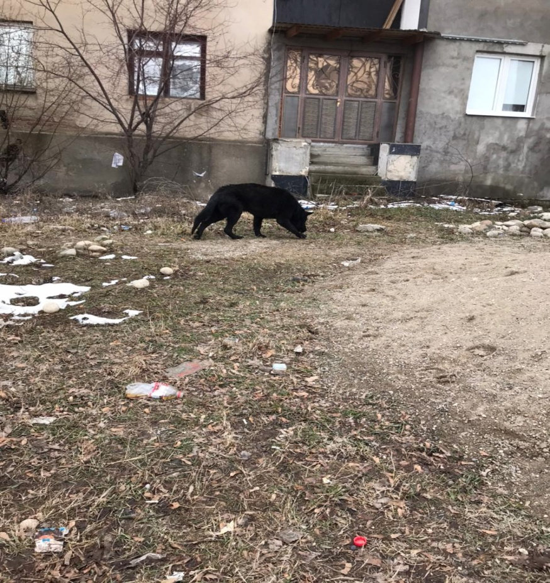
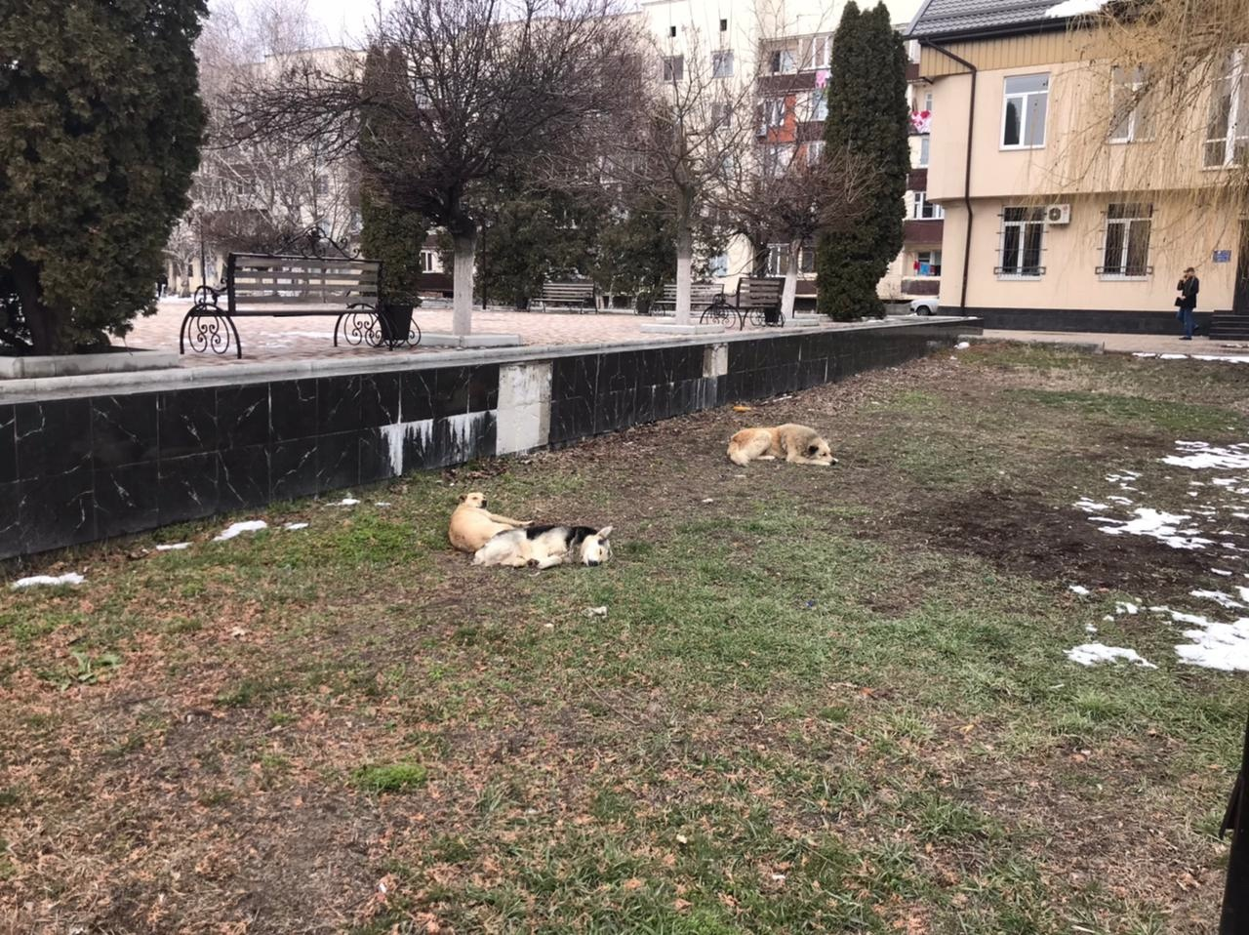
г.Баксан, пр-т Ленина, 23
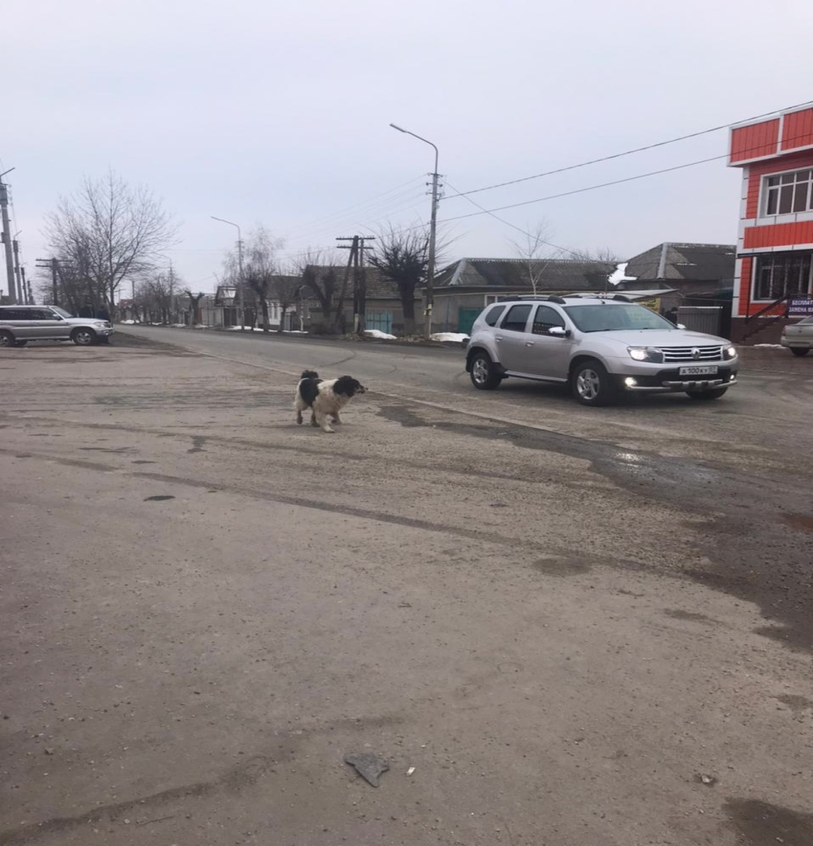

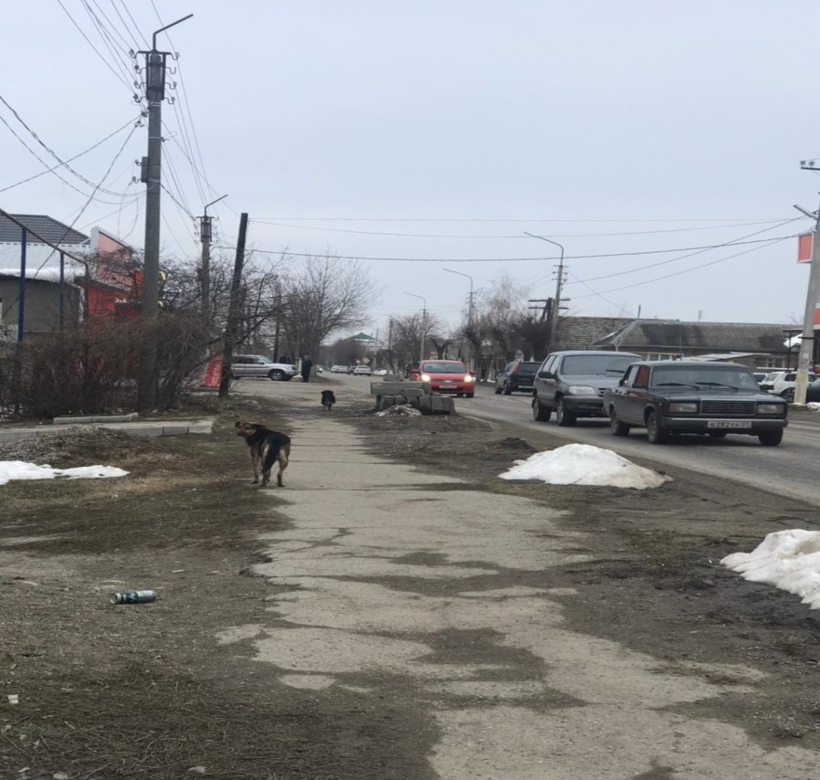

г. Баксан, ул.Революционная

